Kính thưa quí bạn
Hôm này xin gởi đến các bạn nhiều email góp ý của chư bằng hữu về nhiều chuyện mấy hôm nay
1. Một bằng hữu góp ý về chuyện uống trà hoặc cà phê có thể sống thọ hơn.
2. Chọc chơi cho vui: Sao lại sửa sách của người xưa vậy. Ông bà dạy sách rách cũng nân giữ lấy lề phải không. (cái email Một Cơn Gió Bụi)
3. Bằng hữu trả lời về chuyện video thật hay giả.
4. Bằng hữu trả lời những câu đố vui hôm qua. Câu đố vui mới của anh Nguyễn Văn Đạt (cân các đồng xu). Đố vui tụ điện và Wikipedia tựa đề "Two capacitor paradox"
HCD 5-Oct-2022
Hôm nay còn nhiều chuyện để nói, nhưng dài rồi hẹn ở email MTC sau

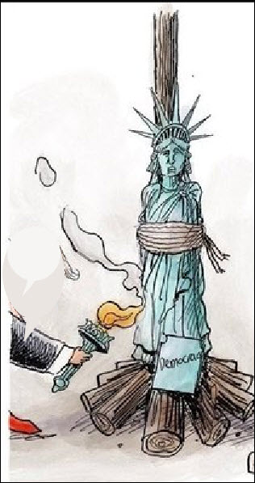

From: DaiKha Dinh <vn.can.2 3 3@ gmail. com>
Sent: Wednesday, October 5, 2022 10:09 SA
To: HCD g <huy017 3@ gmail.com>
Subject: Trà và cà phê
Thưa ông Đẳng,
Để xin góp ý về chuyện uống trà hoặc cà phê có thể sống thọ hơn.
Tôi đã có dịp trình bày sơ lược về y khoa chứng cứ trong một email hôm trước. Chỉ lưu ý quý độc giả là mấy bài nói về ích lợi uống trà hoặc cà phê, mặc dầu do nhiều vị có tên tuổi trong y giới viết sau khi theo dõi nhiều người trong nhiều năm, nhưng họ đã ghi rõ là prospective study. Theo quy ước y học, prospective study là có thể gợi ý để nghiên cứu trong tương lai theo hình thức ngăn nắp của y khoa chứng cứ. Vì vậy, họ không đưa ra lời khuyên là nên uống trà mà chỉ là lưu ý theo thống kê.
Quý vị ngoài nghề thầy thuốc không hiểu rõ về chữ prospective này là chuyện thường, có một vài bác sĩ cũng nhầm lẫn cho rằng nên uống trà hoặc cà phê để sống lâu hơn.
Tôi muốn lưu ý ông để ông có dịp giải thích cho các bạn thường tham vấn với ông về nhiều đề tài vì ông am hiểu nhiều việc và giải thích rõ ràng theo sư phạm.
Kính bút,
Đ Đ K
HCD: Cám ơn Bác Sĩ DaiKha Dinh đã nhắc nhở bà con mình.
Xin trích lại nguyên gốc “in báo”. Uống cà phê sống thọ là tựa bài báo không do tôi “phóng đại” đâu, hình chụp thế nầy:
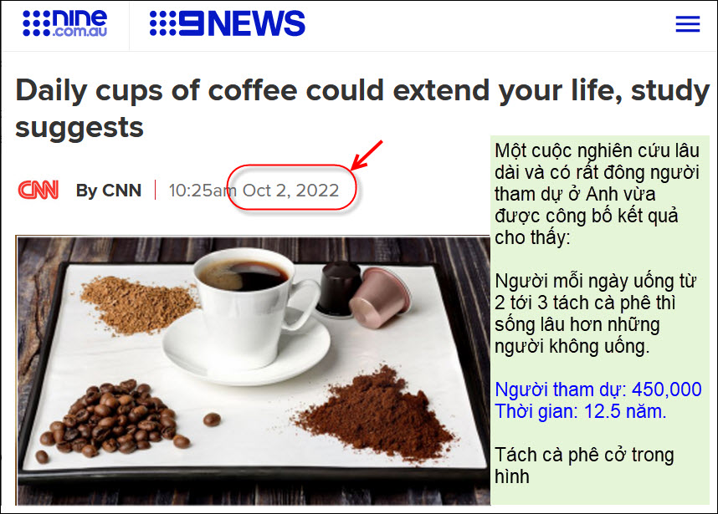
Và chi tiết nơi đây: https://www.9news . com.au/health/coffee-could-help-live-longer-study-suggests/dfe97352-a1c1-4ba4-a2f8-00024f72bfdd?ocid=Social-9NewsB
Thưa tôi đã rà lại suốt bài báo (link trên) không thấy chữ prospective study như Bác Sĩ DaiKha Dinh đề cập.
Kết luật: Bài báo nói về uống cà phê tăng tuổi thọ đăng ở link trên không có nói gì hết về prospective study.
Vậy thì chữ prospective study mà Bác Sĩ DaiKha Dinh lưu ý chúng ta có lẽ nằm trong phần uống trà có lợi cho sức khỏe của Bác Sĩ Nguyện Thượng Vũ, xin dành cho Bác Sĩ Nguyện Thượng Vũ soát lại.
.
Nhân đây cũng xin nhắc chư bằng hữu: Xin các bạn hiểu cho rằng tôi biết chi nói nấy, tôi không phải là người chuyên môn đâu. Biết chi nói nấy có nghĩ là tôi thấy tin tức có vẽ không bịa và mới loan ra mà có liên quan tới cuộc sống hàng ngày thì tôi post lên với nguồn gốc và ngày giờ để các bạn tham khảo nếu thấy có liên quan tới mình.
----------
Đùa chơi tí xíu
From: catbui2014 3@ m <catbui2014 3@ google om> On Behalf Of nguoiphuongnam 3@
Sent: Wednesday, October 5, 2022 12:20 SA
Subject: [catbui2014][HUONGXUÂNI 2016] FW: MỘT CƠN GIÓ BỤI
Mời đọc
From: AOL Customer Service
----- Forwarded Message -----
From: vuvinhan
HCD: Tôi bỏ nguyên bài lấy đoạn chót vì thấy “người nay sửa sách người xưa” nên giởn chơi tí xíu.
Hình chụp phần chót cái email như sau:
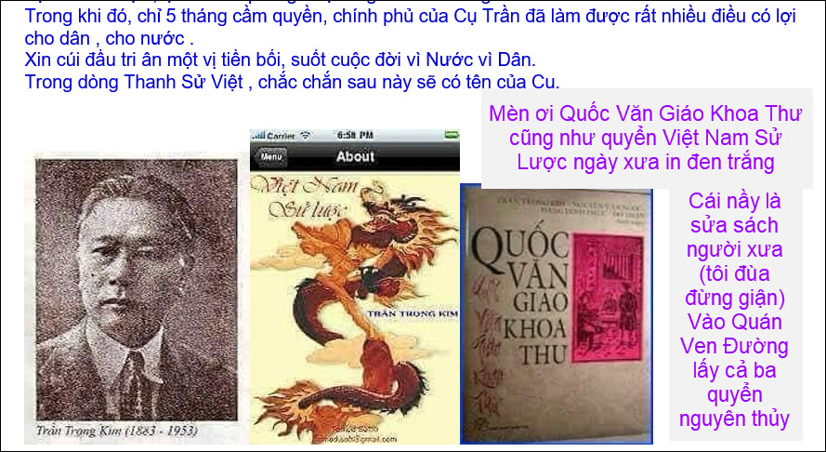
Có lẽ nên theo phương châm “sách rách cũng nên giữ lấy lề” vì cớ sao chêm hình in màu ngày nay vào sách của tiền nhân. Ngay cả kiểu chữ Việt Nam Sử Lược nữa, ngày xưa Ông bà chúng ta không có kiểu chữ VNI nầy. Các bạn ó thể download sách in ngày xưa ở nơi đây.
Nhà Kho Sách Xưa Chánh của Quán Ven Đường -
Kho Sách Xưa 2
-------------
Đây là bản in ngày xưa
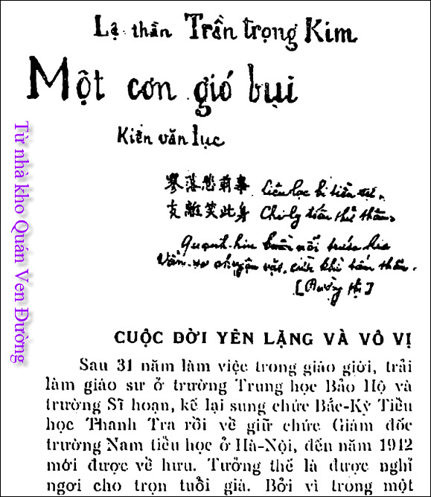
Một Cơn Gió Bụi (Trần Trọng Kim) bản sách in

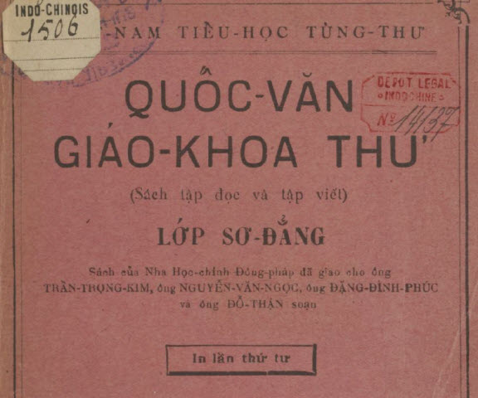
Quốc Văn Giáo Khoa Thư (Sơ Đẳng)

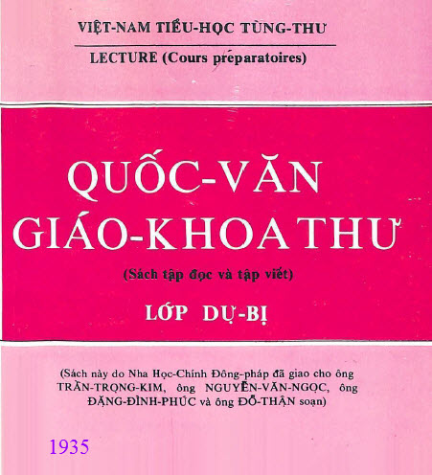
Quốc Văn Giáo Khoa Thư (lớp Dự Bị)
------------
Bằng hữu trả lời về chuyện video thật hay già
From: an cao <an4 48 3@ yahoo.c m.au>
Date: 10/4/22 9:53 PM (GMT-08:00)
To: huy017 3@ gmail.com
Subject: Re: Uong tra co loi cho suc khoe, bang huu gop y linh tinh, hai cau do vui moi

Kính anh Huỳnh Chiếu Đẳng và chào anh Nguyen Thuong Vu,
Tôi nghĩ là Video https://fb.gg/v/fXqH4ps21u/ được làm bằng Software. Tôi đã được xem một số Video làm bằng Software mô phỏng theo tin tức tai nạn máy bay có thật, tôi xin phép được gởi đường Link của Channel mà tôi được xem: https://www.youtube.com/c/TAIMODELS/videos
An Cao, Australia
HCD: Thưa anh đúng như vậy. Mời anh xem email kế đây.
-------------
From: Tuyen Dinh <tuye d 3@ yahoo. com>
Sent: Wednesday, October 5, 2022 6:52 SA
To: huy017 3@ gmail.com
Subject: Re: [quanvenduong] FW: Uong tra co loi cho suc khoe, bang huu gop y linh tinh, hai cau do vui moi
Chào Anh Đẳng,
Video quay 1 phi cơ Air Force 1 bị tai nạn là FAKE : Đó là "Video Games" của ANHVGTA
-Mời xem video gốc :

Boeing VC-25 "Air Force One" Emergency Water Landing | GTA 5
DISCLAIMER: Please understand that the events from my videos does not happen in real life. It is content from me playing my video games and recording it for entertainment purposes only.
Chào Anh,
Tuyên Đinh
HCD: Cám ơn anh Tuyên Đình. Vậy là câu đố vui hôm qua đã có người giải đúng 100% rối
Bây giờ tới phần tôi giải:
Ngày nay hình ảnh, video làm giả như thật, mắt thấy rõ ràng đó như là giả tạo. Vậy thì phân biệt một video giả hay thật cách nào nhanh nhất. Thưa rất dễ, vì đa số người làm video để gạt chúng ta nên “tham lam” cố làm như thật nên đã sơ ý:
Trong hoàn cảnh tai nạn thình lình như thế nầy không có cameramen nào quay được từ chi tiết từng vị trí khác nhau như thế hết. Ngay cả các đạo diễn sản xuất phim ảnh dàn cảnh để quay cũng chưa chắc được y thế nầy. Phải có hàng chục cameraman ở nhiều vị trí khác nhau để quay cận cảnh, viễn cảnh, rồi ráp lại may ra mới được như vậy. Tai nạn thình lình thì chỉ có một hay vài ba người tình cờ thấy và quay bằng cell phone ở vị trí đang đứng (bất lợi) nó không minh bạch rõ ràng như kiểu video giả tạo.
Còn computer tạo ra thì dễ dàng muốn sao cũng thực hiện được hết.
Ghi chú: Các video chúng ta đố nhau hôm qua được làm để giải trí, không cố ý gạt chúng ta. Nhưng ngày nay Youtube, nhất là TikTok tụi con nít Trung Quốc cố tình làm video gạt người lớn. Theo tôi biết đa số mắc bẩy.
-----------------

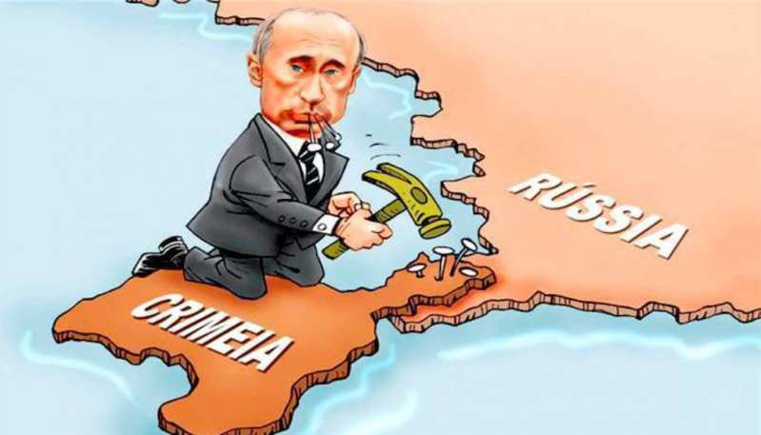

From: vinh.tra wan adoo .fr
Date: 10/5/22 2:55 AM (GMT-08:00)
To: huy017 3@ gmail.com
Subject: RE: Uong tra co loi cho suc khoe, bang huu gop y linh tinh, hai cau do vui moi
Kính Anh Đẳng,
Tôi còn bận, chưa viết xong bài viết cách đây trên một năm. Nhưng đã thấy bài toán nầy rất nhiều lần, trên các email của Anh, nên ngứa ngáy trong mình, thành mạn phép góp ý thô thiển của tôi. Trong đạo Công Giáo có 10 điều răn. 1er commandement : Tu ne prononceras jamais le nom du Seigneur. Thì trong Toán học cũng có điều răn. 1er commandement : Tu ne diviseras jamais par zéro.
Vài hàng thô thiển (nông cạn), nếu không đúng, mong Anh Đẳng chỉ giáo cho.
An lành.
Kính,
VT.
HCD: Thưa các bạn anh Vinh Trang giải đúng 100% luôn
Nhắc lại câu đố vui như sau:
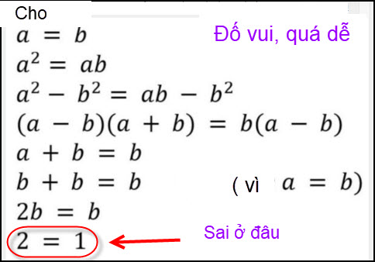

Sai ở chỗ chia cho số zero, từ đó đưa ra nhiều kết quả “quái” lắm. 1er commandement : Tu ne diviseras jamais par zéro.
Lại đố vui tiếp: Các bạn có nhìn thấy chỗ chia cho zero ở hình trên chưa.
--------------
Trích lại câu hỏi của anh Hoài dưới đây.

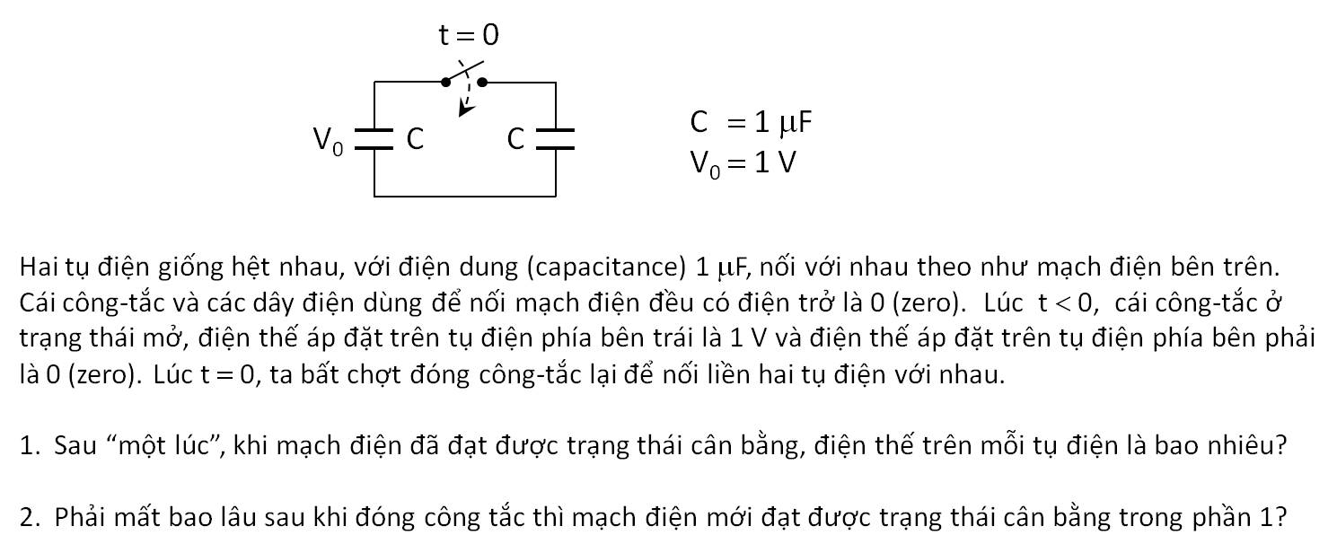

From: Quang Nguyen <quang9 17 3@ gm ail. com>
Sent: Tuesday, October 4, 2022 10:50 CH
To: HCD j <huy017 3@ juno.com>
Subject: Đố vui tụ điện và Wikipedia tựa đề "Two capacitor paradox"

Thưa anh,
Mạch điện đố vui vừa rồi không phải là mạch điện thực tế. Mạch này đã có từ năm 1955 và được bàn cãi nhiều.
Xin mời anh đọc Wikipedia tựa đề "Two capacitor paradox", giải nghĩa rõ chi tiết. Nếu điện trở R, điện cảm xem là zero như cho biết ở đố vui thì sau khi đóng công tắc, dòng điện sẽ lớn vô cực
Nguồn: https://en.wikipedia.org/wiki/Two_capacitor_paradox

HCD: Thưa anh bây giờ tôi bàn với anh cho vui với tư cách một người thợ Radio /TV. Còn chuyện paradox trên để anh Hoài trả lời nghe.
Khi tôi sửa máy, thấy một condensateur (capacitor) vì nóng mà thay đổi trị số muốn thay nó bằng cái mới, nhưng ngặc là có khi đâu có ngay một cái có trị số cần (trị số ghi trên nó, gồm có C va V là trị số chính).
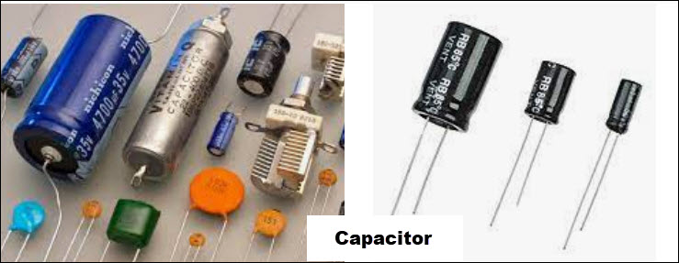
Cách nhanh nhất là dùng hai cái capacitor mắc parallelle tính sao cho có trị số gần bằng nhu cầu. Do vậy trong thực tế sửa máy thợ vẫn mắc serial hay parallelle các tụ điện y như với các resistor. Một trường hợp mắc serial khác là cần cái condensateur chịu 50 Volts, như trong tiệm chỉ có cái 25 Volts thôi, tạm dùng hai cái mắc serial, câu hỏi phụ thì trị số C của hai cái nầy phải tính ra sao?
Khi sửa TV hay Amplifier chạy bóng điện tử (loại ở Việt Nam ngày xưa, bóng hình nặng trên chục Kg) thì cái chuyện phải làm trước tiên khi mở thùng máy ra là discharge ngay các capacitor chứa điện thế cao. Nếu không làm thì có khi không chết cũng bị thương, ở Mytho có một người bạn sửa TV tài tử chết vì nó đó.
Lý do là với Amplifier thì điện cao thế nhiều nhất là thường là 250 Volts, ngặt nổi là nó chứa trong condensateur (Pháp) nên nó phát ra với cường độ “vô hạn” không như điện nhà đèn phát ra cường độ có hạn.
Còn cái condensateur cao thế phía sao bóng đèn hình TV có điện thế từ 15000 Volts tới 25000 Volts. Tuy trị số C của nó nhỏ nhưng để đầu “cây tu-vít” (= tournevis) chạm sườn sắt đến gần nó nháng tia lửa điện ra với tiếng nổ như pháo chuột. Chạm tay vào sườn máy, lở đụng tay kia vào đầu dương của nó là lảnh đủ.
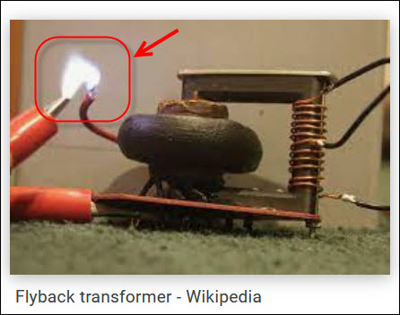
Nói thêm là không có cái condensateur cao thế cụ thể ở TV, discharge ở đầu dây Flyback.

Câu đố của anh Hoài đã giả sử rằng resistance là zero (lý tưởng) thì khi đóng mạch cường độ vọt qua từ cái bên trái sang cái bên phải “cao vô hạn”. Trong thực tế đóng như vậy vài lần là hư cái switch. Tia lửa nơi đó đốt cháy nám contact, vài lần hết dẫn điện. Contact loại tốt (xài ở vị trí quan trọng) thì mạ bằng platinum, ít quan trọng hơn thì mạ vàng. Còn contact dân dụng thì làm bằng kim loại thường. Các bạn có để ý chiếc xe của các bạn đôi khi lên kiếng hay xuống kiếng không được không? Nó đó.
Các bạn thường nhấn cái mouse ở contact trái không. Một năm cái mouse của computer dùng trong hãng xưởng được nhấn bao nhiêu lần, cái switch của nó làm bằng vật liệu dõm thì sẽ hư nhanh lắm (không ăn điện). Nhưng keyboard bị nhấn nhiều hơn thường không hư. Lý do là switch của keyboard không phải lại hai mảnh kim loại chạm lại.
Thôi mõi tay rồi....mà nói liên miêng các bạn cũng chán.

Câu đố vui 2

From: Dat Nguyen <nguye t@ gmail. com>
Sent: Wednesday, October 5, 2022 2:03 CH
Subject: Câu đố (cân các đồng xu).

Một lần nữa, mời mọi người suy nghĩ về câu hỏi dưới đây để vận động trí não, hy vọng giúp giảm nguy cơ bệnh lú lẫn.
Thân mến,
Đạt
_____________________________

Cho 10 đồng xu (hình dáng hoàn toàn giống nhau), trong đó có ít nhất 9 đồng xu thật. Đồng xu còn lại có thể là đồng xu thật hoặc đồng xu giả.
Tất cả những đồng xu thật có trọng lượng bằng nhau.
Đồng xu giả (nếu có) sẽ không cùng một trọng lượng với các đồng xu thật (có thể nặng hơn hoặc nhẹ hơn).
Câu hỏi: Với một chiếc cân hai đĩa thì ít nhất phải cân bao nhiêu lần (và cân như thế nào) để xác định có đồng xu giả hay không, và nếu có thì đồng xu giả nặng hơn hay nhẹ hơn một đồng xu thật.

__________________________

